POSTMAN

Método GET/All (Lista todos os registros)

Método POST

Método DELETE

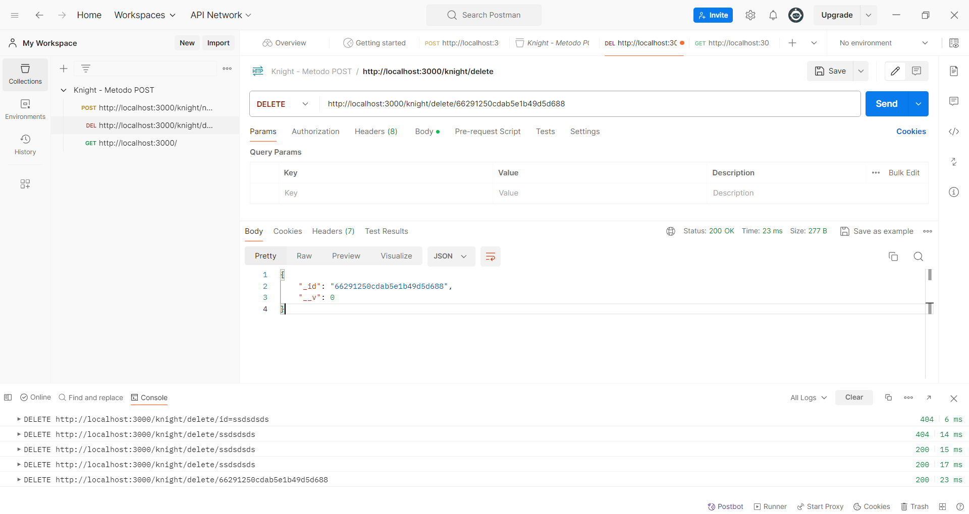

Método GET/:id

Método PUT

